ПРОЕКТ

«ГОВОРИМ, ИГРАЕМ –
СЕБЯ МЫ РАЗВИВАЕМ!

Авторы: педагог-психолог Колчина О.В.,
учитель логопед Ткаченко Е.Ю.

г.Ярославль

Актуальность проблемы

В настоящее время отмечается тенденция к увеличению количества детей, имеющих речевые нарушения. Зачастую эти дети имеют и проблемы в эмоционально-волевом развитии: заниженную самооценку, тревожность, элементы агрессивности, бедность эмоциональных переживаний, затруднения в проявлении волевого усилия.
Очень часто родители в нашем детском саду отказываются от перевода детей в специализированный детский сад в силу различных причин: проходят курс лечения по зрению, трудности адаптации в новом коллективе, близость детского сада к дому и др. Проблема коррекционной работы с этими детьми в условиях нашего детского сада остается актуальной.
На современном этапе поиск новых форм и методов обучения и воспитания детей – один из актуальных вопросов педагогики. С повышением внимания к развитию личности ребенка связывается возможность обновления и качественного улучшения его речевого развития. Поэтому показатели речи и свойства личности, их взаимовлияние должны быть в центре внимания взрослых, заботящихся о своевременном и гармоничном развитии ребенка.
Сказка как жанр художественной литературы находит применение в различных областях педагогической работы с детьми – дошкольниками, имеющими нарушения речи.
Она помогает обогатить эмоциональной содержательностью задания, активно влияет на развитие детского творчества, учит самостоятельности, преодолению страхов, стремиться формировать не только речь ребенка, но и его личность в целом.
Совокупность различных методов и приёмов, предметная среда, общение являются внутренними движущими силами речевого и умственного развития старших дошкольников. Но при этом необходима опора на сказку, которая исключает нравоучительность и включает игровое общение.
«Детям бывает непросто поделиться со взрослыми, да и друг с другом своими переживаниями и чувствами. Но все свои чувства, весь свой полученный опыт они легко, непринужденно и естественно могут прожить в игре, выбрав определенный игровой материал, действуя с ним определенным образом. Разыгрывая и тем самым проживая вновь и вновь определенные ситуации в сказке ребенок раскрывается. Все это дает чуткому и мудрому взрослому постичь «ландшафт детской души» (5).
При использовании сюжетной линии сказок в развитии речи создаётся коммуникативная направленность каждого слова и высказывания ребёнка, происходит совершенствование лексико – грамматических средств языка, звуковой стороны речи в сфере произношения, восприятия и выразительности, развитие диалогической и монологической речи, возникает взаимосвязь зрительного, слухового и моторного анализаторов.
Одной из особенностей детей с общим недоразвитием речи является недостаточный уровень развития мимической мускулатуры лица, что напрямую влияет на проявление эмоций ребенка. Особенно ярко это проявляется у детей с нарушениями зрения, которые в результате зрительной патологии недостаточно овладевают мимическими проявлениями эмоций человека через подражание. Зачастую эти дети выражают улыбкой практически всю эмоциональную палитру человека. Особенно трудно воспроизводятся детьми такие эмоции, как восторг, удивление, любопытство, уважение и пр. Сказка стимулирует ребенка воспроизводить различные эмоции человека и адекватно реагировать на них в ситуациях, которые предлагает сюжетная линия произведения.
Кроме этого сказка помогает ребёнку самосовершенствоваться, активизировать различные стороны мыслительных процессов. У детей повышается речевая активность в процессе приобретения умения узнавать и пересказывать сказку, определять её героев и отношения между ними, дает возможность включать в ее содержание игровые развивающие задания.
Вместе с тем, на занятиях создаётся благоприятная психологическая атмосфера, обогащение эмоционально – чувственной сферы ребёнка. Таким образом, поиск новых методов и форм работы с данной категорией детей, позволило реализовать данный проект «Говорим, играем – себя мы развиваем!».

ПАСПОРТ ПРОЕКТА

«Говорим, играем –
себя мы развиваем!»

Тип проекта

По содержанию: психолого-педагогический, коррекционно-развивающий, творческий.

По числу участников проекта: учитель-логопед, педагог-психолог, воспитатели, воспитанники старших групп, родители.

По времени проведения: сентябрь-май.

По характеру контактов: в рамках ДОУ, дети, родители.

Проблема: оказание психолого-логопедической помощи детям с общим недоразвитием речи в условиях дошкольного образовательного учреждения комбинированного вида.

Цель: использование сюжетной линии сказок в коррекционно-развивающей работе с детьми старшего дошкольного возраста, имеющими нарушения речи.

Задачи:

1.Создание научно-методической базы для успешного осуществления коррекционно-развивающей работы с детьми старшего дошкольного возраста с ОНР.
2.Создание комплексной модели коррекционно-развивающей деятельности специалистов.
3.Разработка комплексного перспективного плана по теме: «Использование сюжетной линии сказок в коррекционно-развивающей работе с детьми старшего дошкольного возраста, имеющими общее недоразвитие речи».
4.Разработка практических материалов для обеспечения педагогического процесса посредствам использования сюжетной линии сказок.
5.Разработка консультаций для педагогов и родителей с целью обновления и качественного улучшения речевого и эмоционально-волевого развития детей старшего дошкольного возраста.

Методы решения задач:

1.Исследовательские методы: изучение и анализ психолого-педагогической и научно-методической литературы, наблюдение, беседа, анкетирование, диагностирование.
2.Практические методы: упражнения, моделирование, обыгрывание проблемно-игровых ситуаций.
3.Наглядные методы: наблюдение, демонстрация наглядных пособий, видеофильмов.
4.Игровые методы: дидактическая игра, игровые действия, воображаемая ситуация, загадывание и отгадывание загадок, введение элементов соревнования.
5.Словесные методы: беседа, рассказ, чтение художественной литературы, заучивание пословиц, чистоговорок, стихотворений, исполнение песен.
6.Графические методы: диаграммы, таблицы, рисунки, схемы.

Содержание проекта строится на принципах:

- Основополагающий принцип – принцип развивающего обучения, ориентированный на потенциальные возможности каждого ребенка и формирование способностей, интересов, склонностей, положительных взаимоотношений между детьми.
- Принцип обогащения мотивации речевой деятельности.
- Принцип наглядности – «золотое правило дидактики» - основная информация усваивается ребенком через зрительное и слуховое восприятие.
- Принцип систематичности и последовательности предполагает усвоение учебного материала идет в определенном порядке, системе.
- Принцип коммуникативно-деятельного подхода к развитию речи.
- Принцип доступности предполагает соотнесение содержания, характера и объема учебного материала с уровнем развития, подготовленности детей.
- Принцип взаимосвязи сенсорного, умственного и речевого развития детей.
- Принцип интегративности – приобщение к миру литературы, искусства, народной литературы, музыки.
- Принцип связи с реальностью – осознание того, что каждая сказочная ситуация разворачивает перед нами некий жизненный урок.
- Принцип осознанности предполагает осознание причинно-следственных связей в развитии сюжета.
- Принцип поиска ассоциаций – это вопросы «провокаторы», с помощью которых педагог учит детей находить выход из проблемной ситуации, развивает фантазию ребенка.
- Принцип контрастного сопоставления – предлагает анализировать поведение и поступки других детей по алгоритму добро – зло, хорошо – плохо.

Этапы реализации проекта:

I этап подготовительный:
1.Изучение психолого-педагогической и научно-методической литературы по теме проекта.
2.Диагностика детей (сентябрь 2012г.):
- методика «Психолого-логопедическое обследование детей с нарушениями речи» (Г.А. Волкова);
-Тест тревожности ( Р. Теммпл, В. Амен, М. Дорки).
- «Роль игры по сюжету сказки в формировании социальных эмоций детей 5-6 лет» (Скрипкина Т.П., Гульянц Э.К.);
-проективная методика «Несуществующее животное»;
-тест для исследования самооценки «Лесенка» (Марцинковская Т.Д.);
- Социометрия
3.Анкетирование родителей (составление анкеты).
4.Создание комплексной модели коррекционно-развивающей деятельности специалистов.
5.Разработка комплексного плана взаимодействия учителя-логопеда, педагога-психолога, воспитателей, родителей воспитанников, специалистов по теме: «Использование сюжетной линии сказок в коррекционно-развивающей работе с детьми старшего дошкольного возраста, имеющими общее недоразвитие речи».
6.Разработка практических материалов для обеспечения педагогического процесса.

II этап – основной текущий:
1.Разработка конспектов занятий и их проведение.
2.Создание материальной базы (изготовление пособий для оснащения педагогического процесса, пополнение методической и художественной литературой).
3.Реализация комплексного плана взаимодействия учителя-логопеда, педагога-психолога и специалистов.
4. Проведение консультаций учителем-логопедом и педагогом-психологом по темам:
- «Общее недоразвитие речи: этиология, методы коррекции»;
- «Психологическая характеристика детей с общим недоразвитием речи»;
- «Использование сюжетной линии сказок в коррекционно-развивающей работе с детьми старшего дошкольного возраста, имеющими общее недоразвитие речи».
5. Знакомство родителей с практическими материалами по использованию сюжетной линии сказок как средства коррекции речевой и эмоционально-волевой сферы.
6. Изготовление памяток для творческого задания родителей;
7. Показ открытого занятия для воспитателей и родителей по теме проекта.

III этап – заключительный:
1.Итоговая диагностика (май 2013г.):
- методика «Психолого-логопедическое обследование детей с нарушениями речи» (Г.А. Волкова);
- диагностика эмоционального уровня самооценки (А.В. Захарова);
- «Роль игры по сюжету сказки в формировании социальных эмоций детей 5-6 лет» (Скрипкина Т.П., Гульянц Э.К.);
-проективная методика «Несуществующее животное»;
-тест для исследования самооценки «Лесенка» (Марцинковская Т.Д.);
- проективный тест личностных отношений, социальных эмоций и ценностных ориентаций «Домики» (Орехова О.А.).
2. Беседа с детьми.
3. Анкетирование родителей (составление анкеты).

IV этап – аналитический:
1.Анализ проделанной работы.
2.Вывод по теме.
3.Презентация опыта, видеоматериалы, фотосессия, выставка по теме проекта.

Факторы, препятствующие выполнению проекта: пропуски детьми занятий, карантины на группах.

Устранение рисков: беседы с родителями о посещаемости детей ДОУ, профилактика заболеваемости, пополнение методической и художественной литературой, драматизация сказок, просмотр кукольных театров и сказочных постановок.

Участники проекта:
1.Дети с общим недоразвитием речи старшего дошкольного возраста (15 чел.).
2.Воспитатели.
3.Специалисты: учитель-логопед, воспитатели, педагог-психолог.

Комплексная модель взаимодействия специалистов в проекте
«Говорим, играем – себя мы развиваем!»
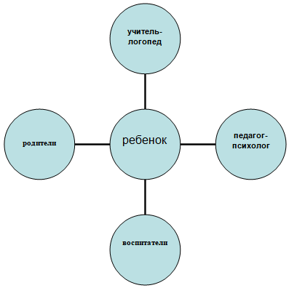

Периодичность занятий:
1 раз в неделю, 25-30 минут.

Прогнозируемый результат:

Апробировав проект, мы ждали определенных результатов:
-создание коммуникативной направленности каждого слова и высказывания ребенка;
-совершенствование лексико-грамматических средств языка, совершенствование звуковой стороны речи в сфере произношения, восприятия и выразительности;
-развитие диалогической и монологической речи; взаимосвязь зрительного, слухового и моторного анализаторов;
-обогащения эмоционально-чувственной сферы ребенка;
-повышение самооценки ребенка с ОНР.

Техническое оснащение: магнитофон с записями музыки, экран, ноутбук, проектор.

Перспективный план проекта «Говорим, играем – себя мы развиваем!»

№ и тема занятия | Программное содержание занятия | Сроки проведения
 | Психолого-логопедическая диагностика | сентябрь
- «Путешествие в сказку» | - Установление эмоционального контакта для дальнейшей успешной работы;  - Совершенствование фонематического слуха;  - Закреплять умение образовывать множественное число существительных;  - Расширение знаний детей о сказках. | 1 неделя  октября
- «Приключения звуков «С» и «Ш» в Изумрудном городе» | - Дифференциация звуков «С» и «Ш»;  - Развитие фонематического слуха;  - Формирование умения образовывать категории словоизменений и словообразования;  - Знакомство с основными эмоциональными состояниями человека (радость, огорчение, злость, удивление);  - Обучение правильному мимическому и жестовому воспроизведению мимических и жестовых движений с соответствующей интонацией; | 2 неделя октября
- «Путешествие Колобка по волшебному лесу» | - Закреплять знания детей о гласных и согласных звуках;  - Совершенствовать навыки звукового анализа слов;  - Закреплять умения составлять предложения по схеме;  - Продолжить знакомство с основными эмоциональными состояниями человека;  - формирование умения адекватно воспроизводить в различных (игровых, бытовых и пр. ситуациях; | 3 неделя октября
- «Поиски клада кота Леопольда» | - Закреплять правильное произношение звука «Л»;  - Продолжать учить употреблять существительные ед.ч. и мн.ч. в Р.п.;  - Упражнять в составлении предложений по опорным словам  - Развивать длительный ротовой выдох;  - Обучение детей способам и приемам снятия напряжения. | 4 неделя октября
- «По дороге в Цветочный город» | - Расширять словарь детей по теме «Цветы», «Грибы»;  - Профилактика дисграфии;  - Закреплять правильное произношение звука «Р»;  - Знакомство с понятием «мое настроение»;  - Знакомство с приемами повышения настроения и способам снятия напряжения. | 1 неделя ноября
- «Приключения Мойдодыра» | - Продолжать закреплять правильное произношение звука «Р»  - Развивать умение образовывать форму В.п. прилагательных ед.ч.;  - Развивать навык употребления глаголов в прошедшем времени ед. и мн. числа;  - Продолжение обучения детей вербальному и невербальному выражению своих чувств по отношению к сверстникам; | 2 неделя ноября
- «По следам Бабы Яги» | - Дифференциация звуков Л – Р;  - Учить детей подбирать синонимы и антонимы;  - Формировать у детей позиции сотрудничества и взаимопомощи; | 3 неделя ноября
- «Зимняя сказка «Морозко» | - Продолжать автоматизировать звуки Р – Рь;  - Продолжать развивать фонематическое восприятие;  - Закреплять умения образовывать относительные прилагательные;  - Учить детей решать проблемы путем переговоров,  - Принимать совместные решения, работая в команде. | 4 неделя ноября
- «Волшебство Цветика-Семицветика» | - Обучение приемам логопедического самомассажа;  - Проработка внутренних страхов детей (расставание с родителями, страх чужой агрессии),  - Обучение приемам снятия напряжения. | 1 неделя декабря
- «У нас в гостях Золушка» | - Автоматизация звука «Л» во фразовой речи;  - Активизация словаря по теме «Птицы»;  - Продолжать учить исправлять деформированные предложения;  - Обучение приемам повышения уверенности в себе и самооценки; | 2 неделя декабря
- «Поездка в Простоквашино» | - Автоматизация звука «Р» в предложениях;  - Развитие звукового анализа и синтеза;  - Профилактика дисграфии;  - Развитие навыков позитивного социального поведения (взаимопомощь, взаимовыручка, эмпатия). | 3 неделя января
- «В гостях у трех поросят» | - Дифференциация звуков Р-Рь;  - Совершенствование фонематического слуха;  - Согласование числительных с сущетсвительными;  - Обучение навыкам снятия вербальной и невербальной агрессии; | 4 неделя января
- «По следам Бременских музыкантов» | - Автоматизация звука «Рь» в предложениях;  - Продолжать учить составлять цепной тест;  - Раскрытие творческого потенциала ребенка,  - Снятия эмоционального напряжения с помощью художественных средств (музыки, свободного танца). | 1 неделя февраля
- «В замке Снежной королевы» | - Дифференциация звуков Р-Рь;  - Развитие навыка звукового синтеза;  - Расширение словарного запаса по теме «Зимние забавы»;  - Проработка внутренних страхов детей (расставание с родителями, страх чужой агрессии),  - Обучение приемам снятия напряжения | 2 неделя февраля
- «Страна сказочных чудес» | - Автоматизация звука «Р» в предложениях;  - Расширение словаря по теме «Зима»;  - Учить детей правильно употреблять предлоги;  - Повышение самооценки ребенка и развитие уверенности в собственных силах; | 3 неделя февраля
- «Буратино и его друзья» | - Автоматизация звука «Р» в предложениях;  - Развитие звукового анализа и синтеза;  - Раскрытие понятий многозначных слов;  - Формирование навыков дружеских отношений;  - Повышение самооценки ребенка и развитие уверенности в собственных силах; | 1 неделя  марта
- «Друзья Крокодила Гены» | - Дифференциация звуков Л-Р;  - Развитие навыка звуко-буквенного анализа;  - Расширение глагольной лексики;  - Формировать у детей позиции сотрудничества и взаимопомощи; | 3 неделя  марта
- «В лес за подснежниками»  ( по мотивам сказки «12 месяцев») | - Дифференциация звуков Ль-Рь;  - Актуализация словарного запаса по теме «Весна»;  - Продолжать учить исправлять деформированные предложения;  - Формировать у детей позиции сотрудничества и взаимопомощи; | 4 неделя  марта
- «У Лукоморья» | - Дифференциация звуков Л-Р;  - Развитие звукового анализа и синтеза;  - Закреплять умение употреблять падежные окончания;  - Раскрытие творческого потенциала ребенка | 1 неделя  апреля
- Развлечение «В гостях у сказки» | - Побуждать детей к эмоциональной отзывчивости на состояния сверстников, героев сказок;  - Формировать умение раскрывать тему, подчинять свою сказку основной мысли  - Способствовать поддержанию традиций семейного чтения  - Воспитывать у детей готовность к взаимодействию в привычной среде группы, передавая сказочные ситуации, обращаясь к положительному и нравственному опыту персонажей, который они могут использовать в жизни. | 2 неделя апреля
 | Итоговая психолого-логопедическая диагностика | май

Заключение.

Проведенный проект с сентября 2012 года по май 2013 года позволил подтвердить правомерность наших подходов к процессу речевого и эмоционально-волевого развития старших дошкольников с общим недоразвитием посредством сюжетной линии сказки, что является одной из актуальных проблем современной педагогики сотрудничества.
В данном проекте нашло подтверждение то, что совокупность различных методов и приемов, предметная среда, общение являются внутренними движущими силами речевого и эмоционально-волевого развития старших дошкольников. Но при этом необходима опора на фольклорный материал (сказку), которая исключает нравоучительность и включает игровое общение.
Разнообразие методов и приемов, используемых при обучении дошкольников с общим недоразвитием речи позволяет варьировать задания, обогащать содержание и формы работы, использовать материал, как в виде самостоятельных занятий, так и в качестве структурных элементов в других видах деятельности. Это позволяет адаптировать методику, как к внешним объективным, так и внутренним субъективным условиям, учесть индивидуальные возможности каждого ребенка, с одной стороны, и возрастные возможности дошкольного детства – с другой.
Главное – вовремя обратить на это внимание, не пропустить сензитивный период речевого развития и творчества детей. Сказка помогает ребенку самосовершенствоваться, саморазвиваться, активизировать различные стороны эмоционально-волевого развития, в том числе и снизить уровень тревожности и страхов.
В результате психолого-логопедического обследования в начале учебного года (сентябрь 2012г.) у всех 15 детей (100%) отмечается низкий уровень речевого развития. В ходе проведенной работы нам удалось добиться положительной динамики в речевом развитии детей, а так же снизить уровень тревожности и агрессивности у детей старшего дошкольного возраста с общим недоразвитием речи. Полученные результаты позволяют говорить об эффективности проекта для коррекции высокого уровня тревожности у детей с общим недоразвитием речи, препятствующего нормальному личностному развитию дошкольников.

Диаграмма 1.
Результаты логопедического обследования на сентябрь 2012 уч.г.

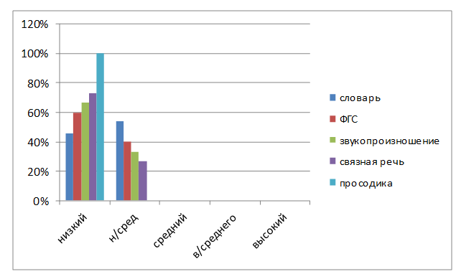

Диаграмма 2.

Результаты логопедического обследования на май 2013 уч.г.

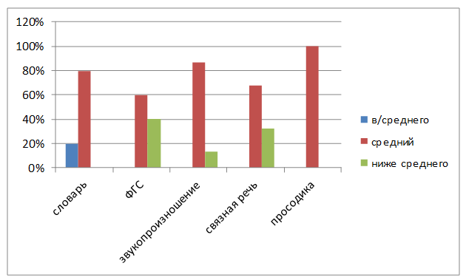

Диаграмма 3.
Результаты психологического обследования на сентябрь 2012 уч.г.
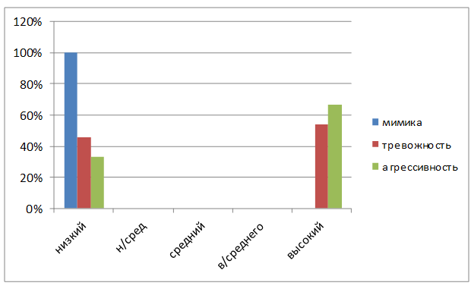

Диаграмма 4.
Результаты психологического обследования на май 2013 уч.г.

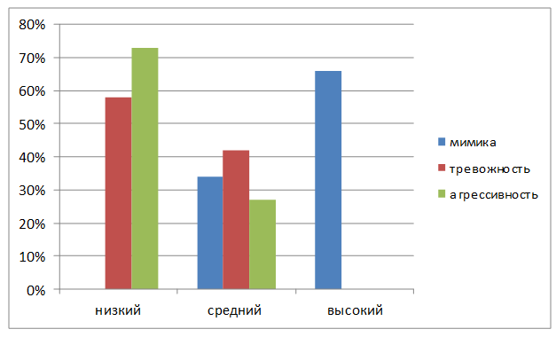

Из представленных данных видно, что на начало занятий у 15 человек детей (100%) уровень речевого развития находится на низком или ниже среднего. Это проявлялось в бедности словарного запаса, недостаточной сформированности обобщающих понятий, нарушении грамматического строя речи, полиморфном нарушении звукопроизношения и низком уровне развития связной речи. Мимические проявления у детей были развиты недостаточно. Кроме того, у 43% детей отмечается высокий уровень тревожности, у 27% - агрессивности.
По итогам работы видна положительная динамика:
- У 20% детей уровень словарного запаса стал выше среднего, у остальных 80% детей - средний.
- При анализе такого показателя, как формирование грамматического строя речи, видно, что у 60% детей отмечается средний уровень; у 40% детей - ниже среднего по сравнению с началом года (60% детей имели низкий уровень).
- Состояние звукопроизношения улучшилось: у 87% - средний уровень.
- Наблюдается динамика в развитии связной речи – 68% детей достигли среднего уровня.
- Просодические компоненты речи развиты у 100% детей.
- По результатам психологического обследования на конец года видно, что развитие мимической мускулатуры и выражение эмоций у детей улучшилось на 32%. Снизился уровень тревожности и агрессивности в среднем на 58% .
Так же у детей повысился уровень знаний о сказках; умение узнавать сказки, определять её героев и отношения между ними; понимание детьми сказки; способность понимать связь между событиями и строить умозаключения; повысилась речевая активность и показатели речевого развития. Прослеживается связь сказки с приобретённым опытом, знаниями, развито воображение, выявляется выразительность речи, активность в процессе создания сказочных образов.
Использование сказки способствовало совершенствованию звуковой стороны речи в сфере произношения, восприятия и выразительности; совершенствованию лексико-грамматических средств языка; расширению словарного запаса. Создание на занятии благоприятной психологической атмосферы способствовало обогащению эмоционально-чувственной сферы ребенка.
Педагогическими условиями эффективности данного процесса являются: диалоговое взаимоотношение учителя-логопеда, педагога-психолога, воспитателя, родителей и старшего дошкольника на основе сказки; взаимодействие ребенка с окружающим миром посредством сказки; насыщение самостоятельной игровой деятельности детей атрибутами сказки.
Особую роль в работе играло просвещение родителей, консультации по использованию в воспитании сказок, разъяснение им значимости использования сказок для развития речи и нравственно- положительных эмоций.
Проведённое в данном проекте исследование подтверждает, что систематическое привлечение сказки в педагогический процесс может быть важнейшим источником и резервом успешного речевого и эмоционального развития старшего дошкольника с общим недоразвитием речи.

Список методической литературы:

- Божович Л. И. Личность и её формирование в детском возрасте, (психологическое исследование). М.: Просвещение, 1968. – 235с.
- Баскакина И.В., Лынская М.И. Логопедические игры (серия книг). – М. Айрис-Пресс, 2011.
- Большова Т.В. Учимся по сказке.- СПб.: Детство-Пресс, 2001. – 143с.
- Девянина И. Занимаемся и составляем сказки по схемам с использованием методов ТРИЗ. // Дошкольное воспитание № 11. – 1998. – с. 9 – 31.
- Зинкевич-Евстигнеева Т.Д. Практикум по сказкотерапии. -СПб.: ООО Речь, 2000 – 310с.
- Ждакаева Е.И. Тропинка к счастливой семье . -СПб Речь,2011.
- Морозова Л.Д. Педагогическое проектирование в ДОУ: от теории к практике. –М.: ТЦ Сфера,2010.
- Пожиленко Е.А. Волшебный мир звуков и слов. – М., Владос, 2001.
- Семеренко И.Г. В гостях у сказки: развивающие занятия для самых маленьких. – СПб.: Изд.Дом Литера, 2006. – 64с.
- Серебрякова М. Массажики сказки. – М.: Генезис, 2012.
- Сказка как источник творчества детей: Пособие для педагогов дошкольных учреждений / Науч. Рук. Ю.А. Лебедев. – М.: Гуманитар. Изд. Центр ВЛАДОС, 2001 – 288с. – (Здоровьесберегающая педагогика).
- Фесюкова Л.Б. От трех до семи: книга для пап, мам, дедушек и бабушек. – Харьков: Фолио, 1996. – 354с.
- Чех Е. В. Мне не страшно: расскажи мне сказку. -Спб, Речь,2011.
- Шорохова О.А. Играем в сказку: Сказкотерапия и занятия по развитию связной речи дошкольников. -М.: ТЦ Сфера, 2007. – 208с.

Приложение 1.

Анкетирование родителей

- Как Вы оцениваете состояние речи Вашего ребенка?
- Как Вы считаете, правильно ли оценивает Ваш ребенок эмоции собеседника?
- Читаете ли Вы с ребенком литературные произведения? Какое литературное произведение Вы прочитали последним?
- Играет ли Ваш ребенок в литературных героев? В каких?
- Умеет ли Ваш ребенок владеть средствами эмоциональной выразительности? (сила голоса, интонация, мимика, пантомимика)
- Используете ли Вы литературные произведения для эмоционально-речевого развития Вашего ребенка? (обоснуйте свой ответ)
- Нужна ли Вам консультативная помощь специалистов по проблеме эмоционально-речевого развития детей по средствам литературных произведений?

Приложение 2.
На занятиях по проекту «Говорим, играем – себя мы развиваем!»

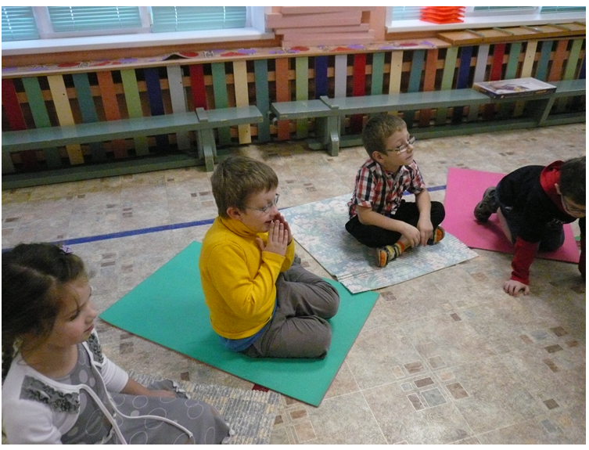

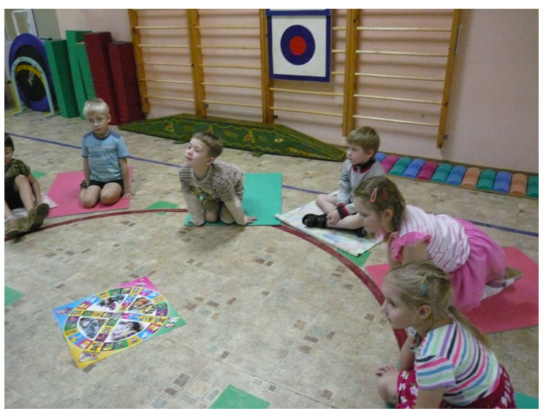

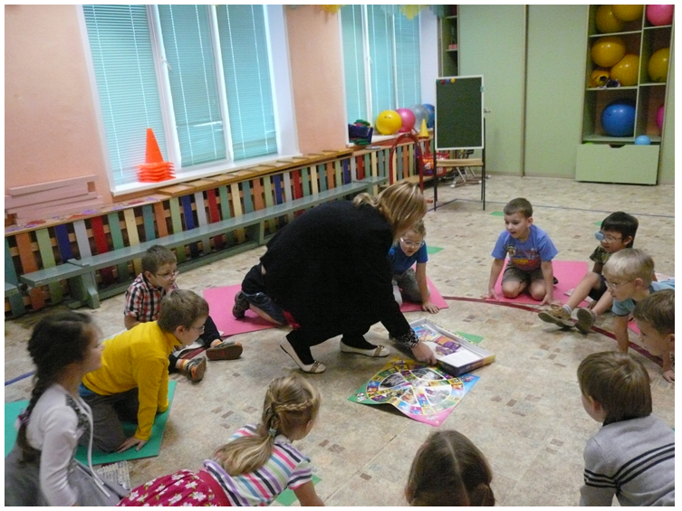

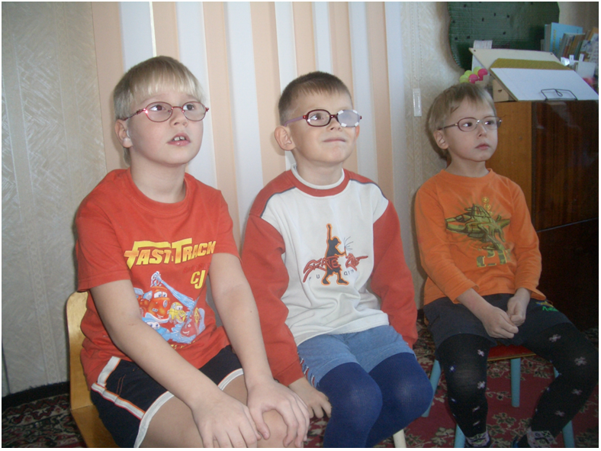

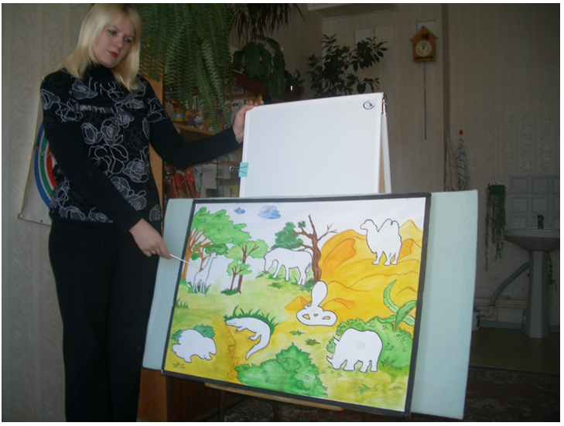

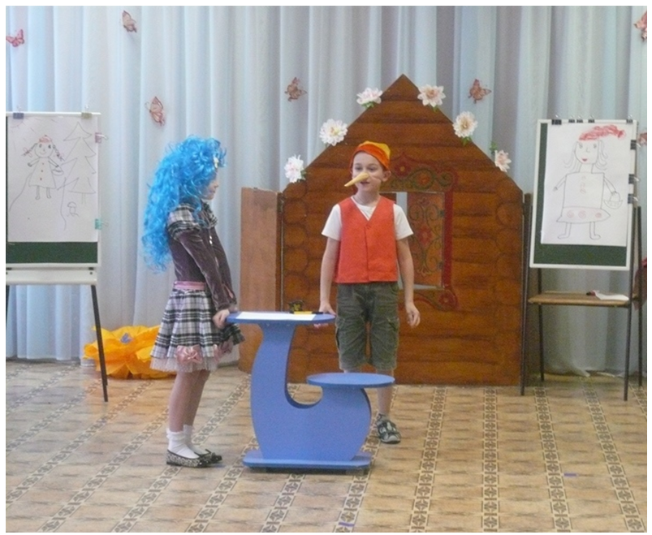
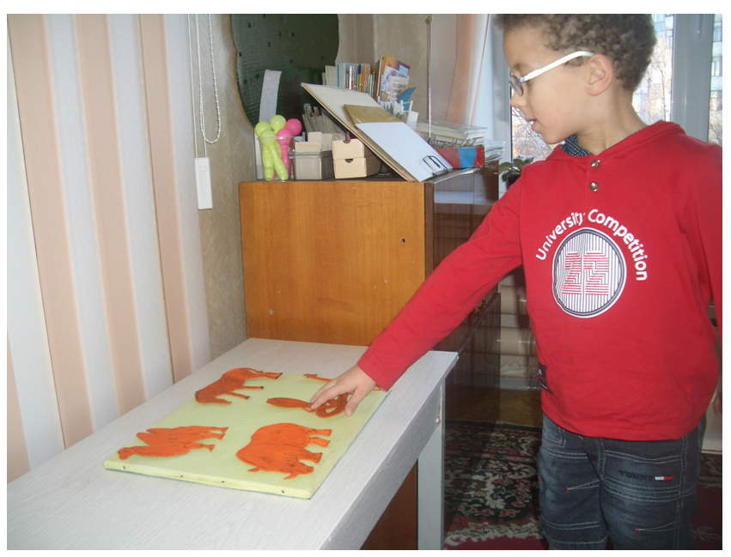

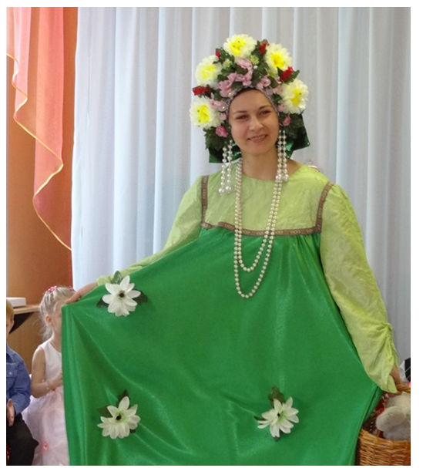

Проективная методика «Рисунок несуществующего животного»

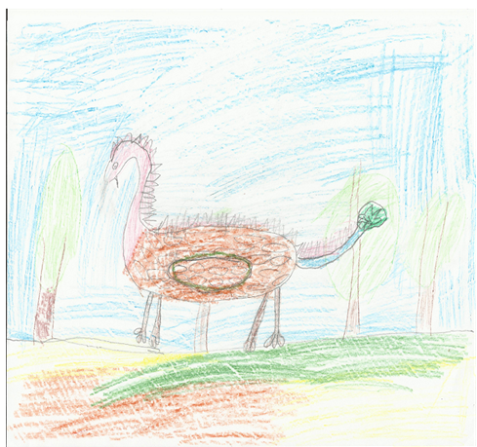

Рома К. 6 л.

Творческие работы родителей к проекту «Говорим, играем – себя мы развиваем!»

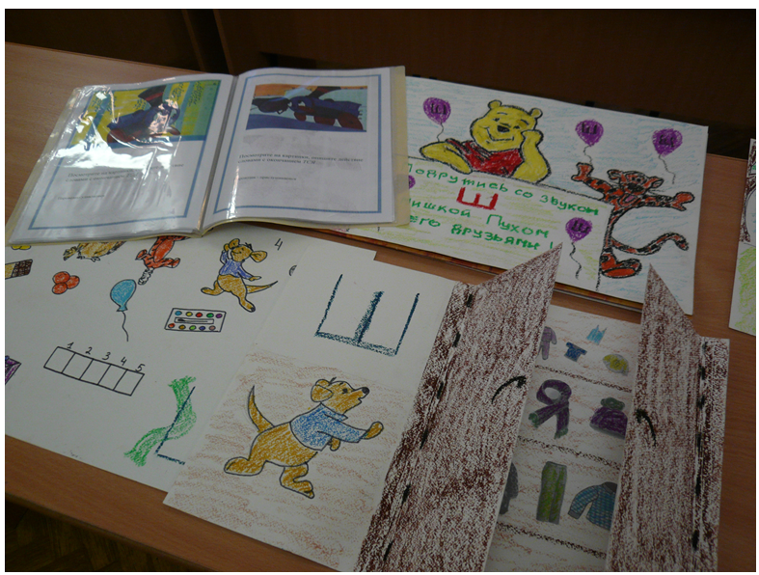

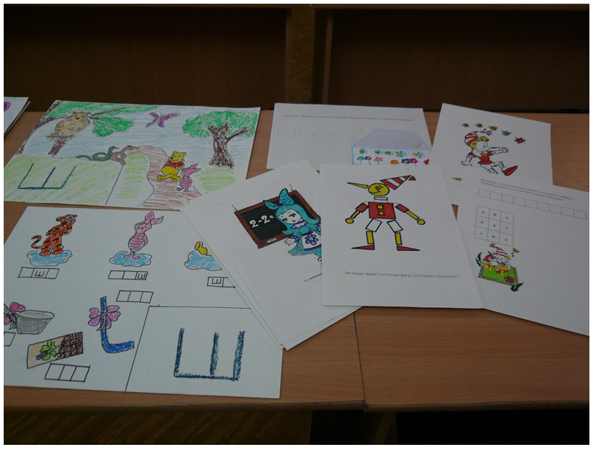

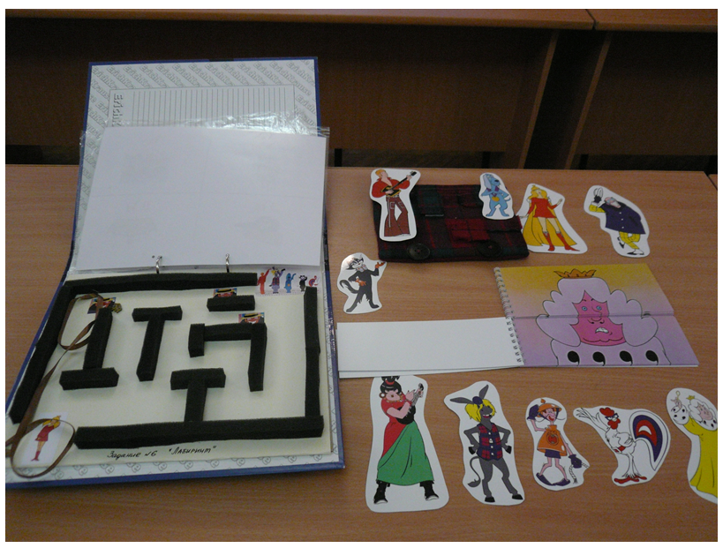

Приложение 3

Конспект занятия
с детьми старшего возраста с общим недоразвитием речи
по развитию эмоционально - речевой сферы

«Волшебство цветика - семицветика»

(из цикла занятий по проекту «Говорим, играем – себя мы развиваем!»)

Цель занятия: способствовать развитию эмоционально-речевой сферы дошкольников
Задачи:
- Обучение приемам логопедического самомассажа;
- Проработка внутренних страхов детей (расставание с родителями, страх чужой агрессии),
- Обучение приемам снятия напряжения.
- учить переключаться с одного эмоционального состояния на другое;
закреплять представления детей об эмоциях «радость» ,«грусть», «испуг»
- развивать умение распознавать изображенные эмоции и объяснять их возможные причины, изображать их при помощи мимики и жестов;
- способствовать развитию психических процессов (речи - обогащение словаря словами, характеризующими данные эмоции; мыслительных операций - посредством выбора нужного элемента из нескольких);
Оборудование: цветик – семицветик, тучка (гелиевый шарик), магнитофон с записями музыки, картонное дерево
Раздаточный материал: цветок каждому ребенку с пиктограммами различных эмоциональных состояний, зеркальце каждому ребенку, заготовки цветов из белого картона, пластилин различных цветов.

Этап занятия | Приемы, игры, упражнения | Цели используемых приемов
1. Вводная часть | Здравствуйте, дети! Давайте встанем в круг.  Вырос прекрасный цветок на поляне,  Солнечным утром раскрыл лепестки,  Всем лепесткам красоту и питанье  Дружно дают под землей лепестки!  Вот и вырос наш чудесный цветок. Посмотрите, он необычный. А чем он не похож на другие цветы, которые вы видели раньше? (дети отвечают, что у него разноцветные лепестки, если они затрудняются, даются уточняющие вопросы: какого цвета лепестки и сколько их?)  Да, этот цветок называется цветик-семицветик, но у него волшебные лепестки, они исполняют желания. Посмотрите. сейчас я возьму один лепесток и скажу такие слова:  Лети, лети, лепесток  Через запад на восток,  Лишь коснешься ты земли  Будь, по-моему, вели…  Повторяйте вместе со мной: (педагог берет лепесток(1))  Лети, лети, лепесток  Через запад на восток,  Лишь коснешься ты земли  Будь, по-моему, вели…  (Педагог передает лепесток по кругу и просит детей назвать свое имя).  А сейчас еще один лепесток перенесет нас в волшебную страну.  Возьми …(имя ребенка).. лепесток (2), и давайте все вместе произнесем заклинание:  Лети, лети, лепесток  Через запад на восток,  Лишь коснешься ты земли  Будь, по-моему, вели…  Вели, что бы мы перенеслись из детского сада в волшебную цветочную страну.  (звучит музыка) | Знакомство педагога и детей, создание дружеской атмосферы на занятии.  Мотивация на работу  Создание сказочной атмосферы
2. Основная часть | Посмотрите, как здесь красиво! Здесь растут волшебные цветы. Волшебные они потому, что умеют двигаться и разговаривать, и как дети, любят играть и озорничать. Но в этой стране у всех цветов, как и у нас, разное настроение.  Давайте познакомимся с жителями этой необычной страны.  (Детям раздаются цветы с пиктограммами различных эмоциональных состояний).  Задаются вопросы:  Как ты думаешь, какое настроение у твоего цветка? (грустное). Ребята, а почему мы можем грустить? (ответы детей, если они затрудняются, то педагог задает наводящие вопросы). Ребята, изобразите сейчас, что вам грустно. Правильно, когда нам грустно наши глаза слегка сужены, уголки рта опущены. Я плачу.  А у тебя какое выражение лица у цветка? (злое). А как вы думаете, что нас может разозлить? Давайте покажем и мы злость. Наши брови нахмурены и сдвинуты. Зубы стиснуты. Губы плотно сжаты. Ноздри расширены и дрожат.  Мы можем сжимать кулаки. Нам хочется ударить обидчика. Мы можем крикнуть. Давайте попробуем крикнуть.  …Имя ребенка…, а у тебя какой цветочек? (испуганный). Ребята, а вы иногда чего-нибудь пугаетесь? Давайте покажем, что мы напуганы.  Наши брови приподняты и слегка сведены к переносице. Глаза очень широко открыты.  От испуга мы можем дрожать.  Мы хотим защититься, спрятаться, убежать.  Хорошо, молодцы!  А у кого из вас веселые цветы? (показывают). А чему мы можем радоваться? (ответы детей, если они затрудняются, то педагог задает наводящие вопросы). Давайте покажем, какие мы, когда радуемся. Мы улыбае6мся, наши глаза слегка прищурены. Уголки рта слегка приподняты. Мы смеюсь, можем даже петь.  Молодцы, вы правильно справились с этим заданием. Давайте путешествовать дальше по нашей волшебной стране.  Посмотрите, здесь еще одна полянка. А вот и новый лепесток (3) с заданием. Кто теперь его возьмет? (ребенок берет лепесток, педагог зачитывает задание).  Здесь цветочки непростые,  Зеркальца внутри резные,  В них ты просто посмотри.  Упражненье повтори!  (Выполняется мимический самомассаж с использованием зеркала)  Ручки растираем (потирание ладоней) и разогреваем (хлопки),  И лицо теплом своим мы умываем (разогретыми ладонями проводят по лицу своему сверху вниз),  Грабельки сгребают все плохие мысли (граблеобразные движения пальцами от середины лба к вискам),  Щечки разминаем, что бы надувались (указательный, средний и безымянный палец растирают щеки круговыми движениями),  Губки разминаем, что бы улыбались (большой и указательный палец разминают сначала нижнюю, а затем верхнюю губы),  Уголками губ мы щечки поднимаем (средние пальцы рук находятся в уголках рта и поднимают уголки губ),  Тянем подбородок и его щипаем (разминание подбородка с оттягиванием его вниз: пощипывание нижней челюсти от подбородка к ушам)  А потом по шейке ручками стекаем (поглаживание шеи всей ладонью от нижней челюсти к ключице, середина шеи проходит между большими и остальными пальцами)  Молодцы, вы старались все сделать правильно, и теперь мы прощаемся с зеркальными цветами и двигаемся дальше.  Возьмите еще один лепесток (4), а в нем спрятались цветочки. Сейчас мы с вами будем украшать это дерево своими цветами. Садитесь за парты. (Дети садятся за парты).  Возьмите пластилин того цвета, который вам больше всего нравится. И сделайте веселое личико своему цветочку. Сначала глазки (мы скатаем маленькие шарики пальчиками и плотно прижмем их, что бы они не отвалились. Теперь катаем колбаску – рот и тоже прикрепляем его. Будьте внимательны, уголки рта должны быть приподняты к верху. Посмотрите, как это сделала я.  (Педагог в случае необходимости помогает детям).  А теперь давайте прикрепим наши цветочки на это дерево. Вот какое веселое, радостное дерево у нас получилось! Давайте похлопаем себе! Молодцы!  Ой, ребята, посмотрите, а этому лепесточку (5) так и не терпится задать нам новое задание.  Возьми его, ..(имя ребенка)………А в нем спрятано заклинание. Благодаря ему мы сейчас отправимся на бал цветов! Повторяйте вместе со мной:  Вокруг себя повернись  И в цветочек превратись!  (Дети повторяют слова, поворачиваются кругом, звучит музыка «Вальс цветов»).  Будь внимательным, смотри,  За мной движенья повтори!  (Педагог выполняет танцевальные движения под музыку, дети за ним повторяют.)  (Музыка прерывается, звучит свист ветра и раскаты грома, появляется гелиевый шарик в виде тучки с пиктограммой злости).  Ой, что это? Посмотрите, на бал прилетела туча. Она очень разозлилась, что ее не пригласили танцевать. Что же делать? Как сделать так, что бы тучка перестала злиться? Я знаю только один способ: нужно сказать туче как можно больше вежливых слов.  Какие вежливые слова вы знаете?  (Дети отвечают, если затрудняются, то педагог помогает:  Я начинаю фразу, а вы продолжаете:  Растает даже ледяная глыба от слова теплого…(спасибо)  Зазеленеет старый пень, когда услышит…(добрый день)  Когда бранят за шалости, говорим…(прости пожалуйста)  Вы отлично справились с этим заданием, посмотрите, у тучки даже выражение лица изменилось. Какое оно стало? (радостное).  Правильно, ведь каждому приятно, когда ему говорят вежливые слова. (Педагог отпускает тучку). | Знакомство детей с эмоциями через пиктограммы  Развитие мимики ребенка  Развитие мимической мускулатуры лица посредством самомассажа  Отработка умения детей изображать графически эмоции, развитие мелкой моторики рук.  Развитие внимания ребенка, общей моторики, умения передать свое эмоциональное состояние посредством ритмических движений.  Обогащение активного словаря детей
3. Заключительная часть | А теперь я опять скажу заклинание, и вы станете опять детьми. Возьми, пожалуйста….(имя ребенка)…лепесток (6), а вы все ребята помогайте и повторяйте за мной:  Вокруг себя повернись,  В себя обратно превратись.  (Дети поворачиваются вокруг себя).  Ребята, посмотрите, у нас остался еще один лепесток(7). Давайте встанем в круг. … Имя ребенка…, возьми лепесток. Давайте каждый про себя загадает самое заветное желание, и скажем все вместе заклинание:  Лети, лети, лепесток  Через запад на восток,  Лишь коснешься ты земли  Будь, по-моему, вели…  Вели, что бы все, что мы загадали сейчас, обязательно сбылось! (Обсуждение загаданных желаний). А я загадала, что бы вы оставались такими же добрыми, умными детьми и что бы мы снова с вами встретились.  Ребята, я уверена, что наши желания обязательно сбудутся, только для этого нужно приложить немного старания. Вы сегодня очень старались (педагог хвалит детей за проделанную работу).  Наша сказка закончилась, но впереди будет еще много интересного. Спасибо вам за работу. До свидания. | Выход из сказки  Завершение занятия на эмоционально положительном настрое

